1. 实现活动倒计时的js程序，如下所示：

距离2023年元旦节还有多少天

2、利用日期对象获取当前系统时间，并根据不同时间显示不同的问候语，要求如下：

1. 如果当前时间小于12点（含），显示上午好；
2. 如果当前时间大于12点，小于18点（含 ），显示下午好；
3. 如果当前时间大于18点，显示晚上好。

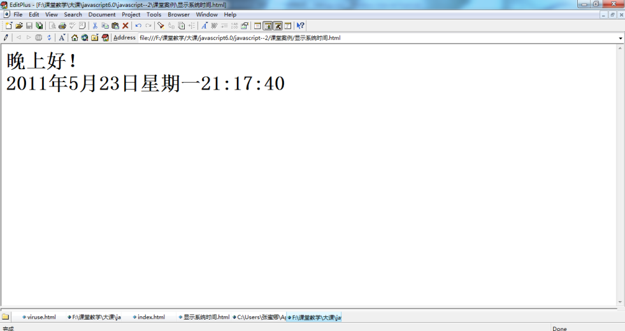

3、实现复选框的选中效果，要求：

当“全选”复选框被选中时，下面的所有复选框全部被选中，如果“全选”复选框取消选中，下面的复选框全部取消选中

